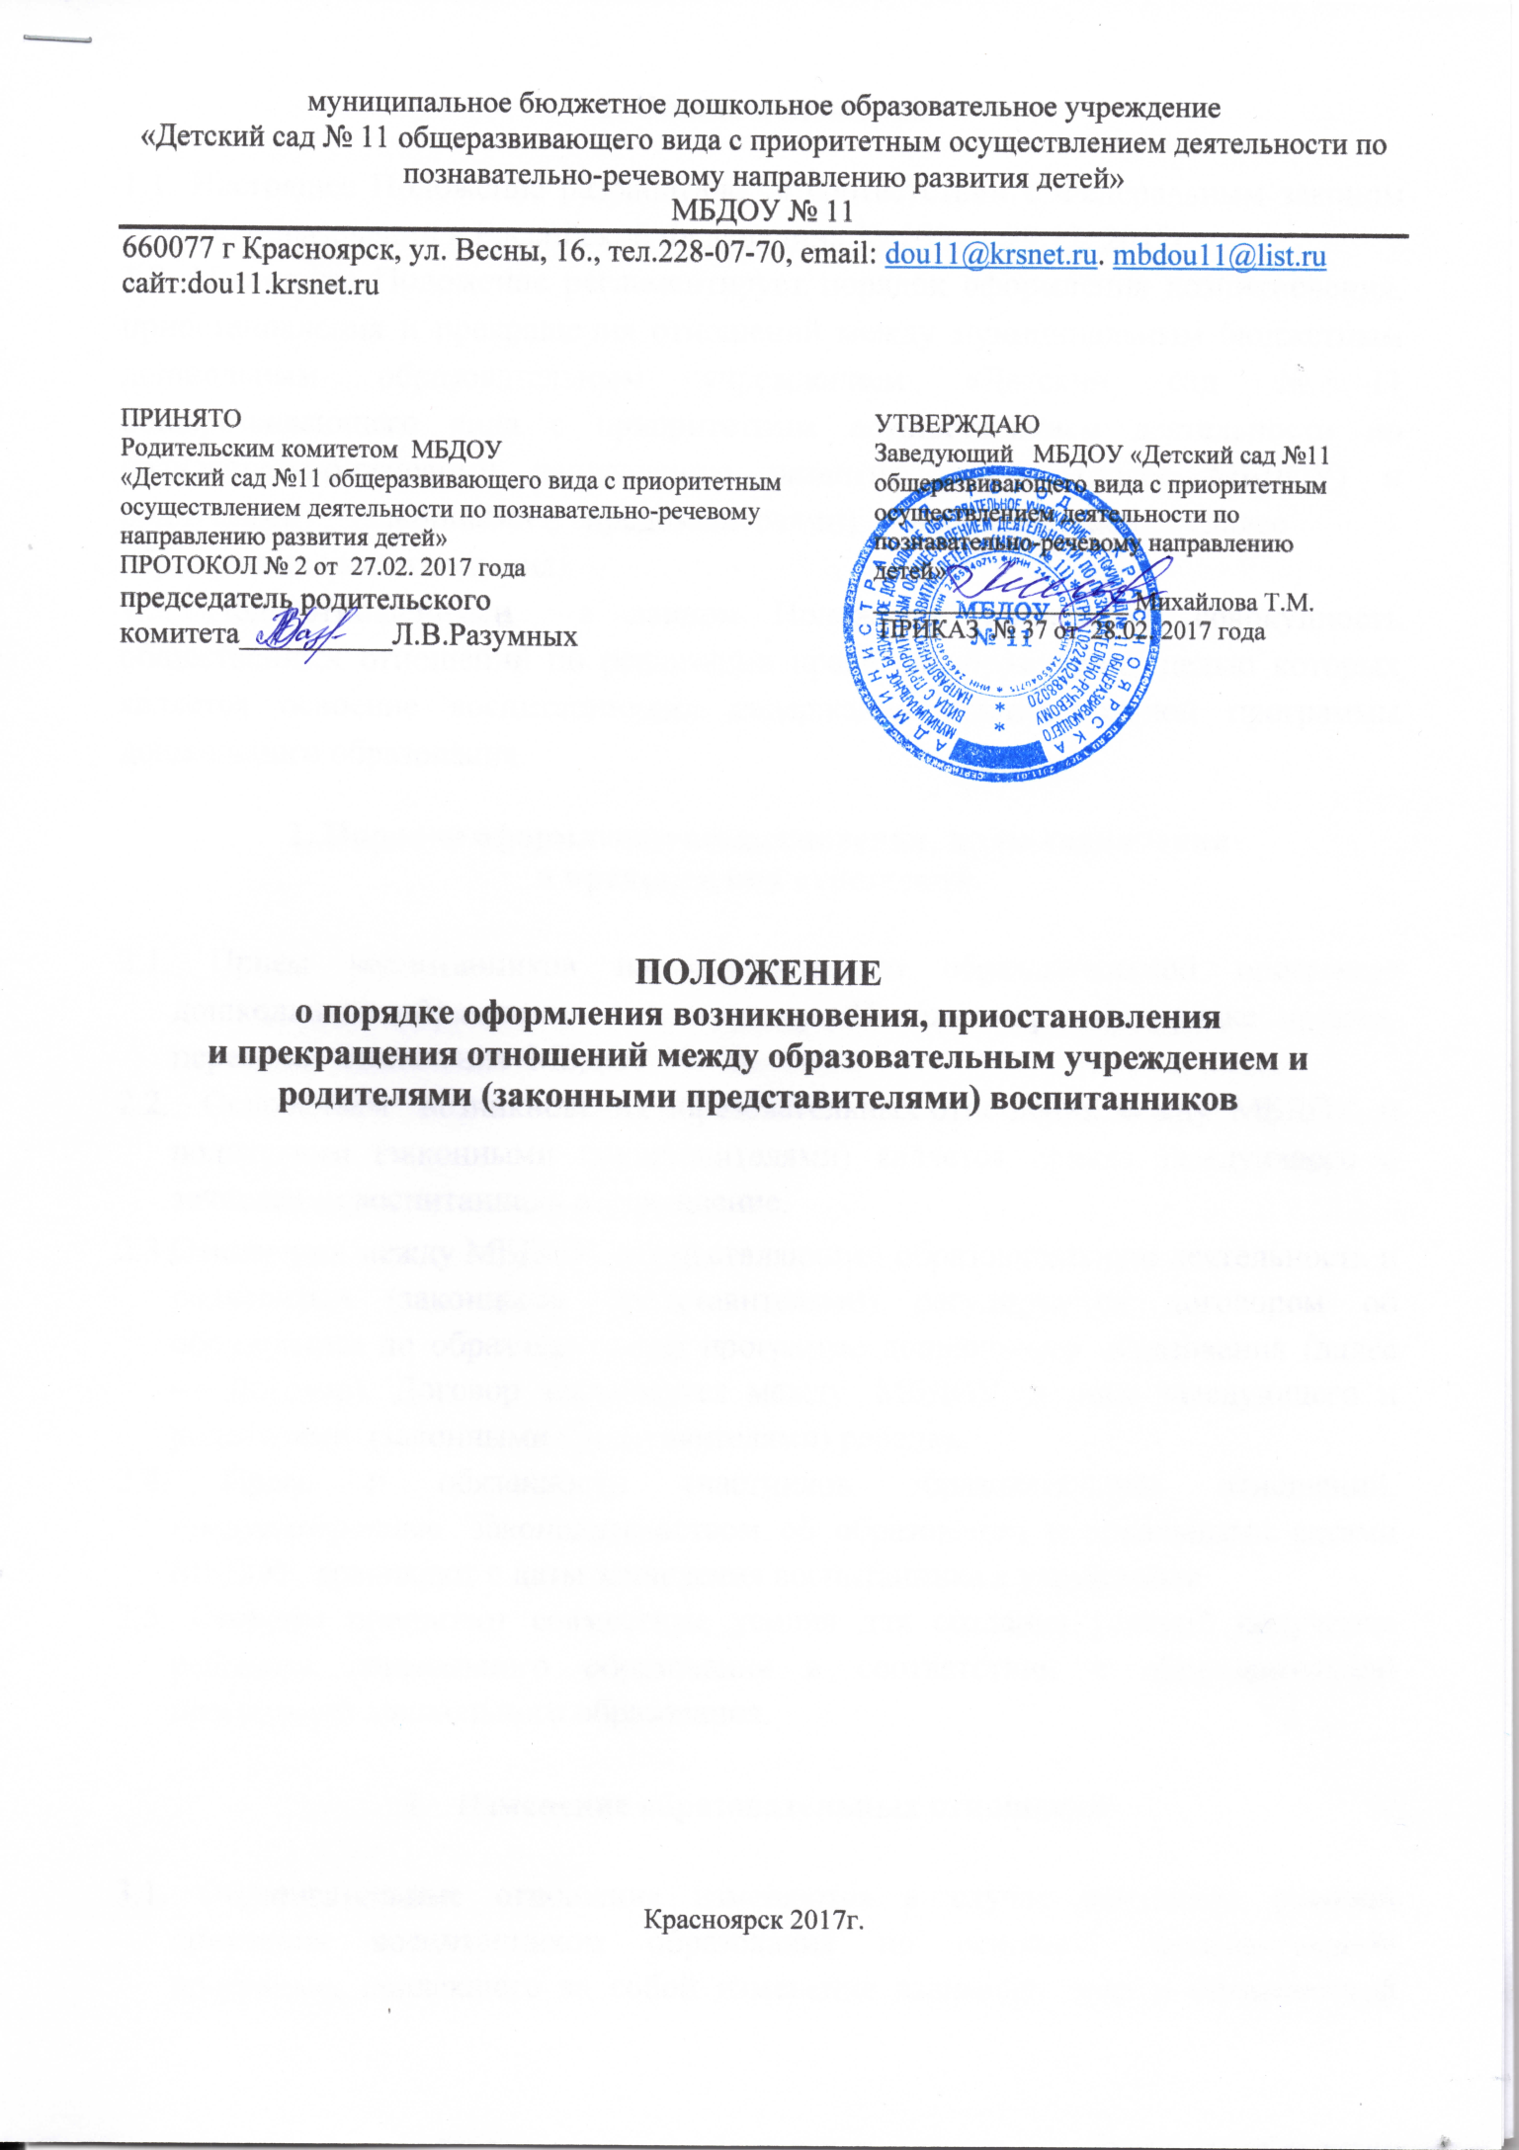

1. Общие положения

1.1. Настоящее Положение разработано в соответствии с Федеральным законом «Об образовании в Российской Федерации» № 273 от 29.12. 2012г.
1.2. Настоящее Положение регламентирует порядок оформления возникновения, приостановления и прекращения отношений между муниципальным бюджетным дошкольным образовательным учреждением «Детский сад № 11 общеразвивающего вида с приоритетным осуществлением деятельности по познавательно-речевому направлению развития детей» (далее МБДОУ) и родителями (законными представителями) воспитанников (далее - образовательные отношения).
1.3. Под отношениями в данном Положении понимается совокупность общественных отношений по реализации права на образование, целью которых является освоение воспитанниками содержания образовательной программы дошкольного образования.

2. Порядок оформления возникновения, приостановления
и прекращения отношений.

2.1. Прием воспитанников на обучение по образовательной программе дошкольного образования регулируется «Положением о порядке приема, перевода, отчисления МБДОУ № 11».
2.2. Основанием возникновения образовательных отношений между МБДОУ и родителями (законными представителями) является приказ заведующего о зачислении воспитанника в учреждение.
2.3.Отношения между МБДОУ, осуществляющим образовательную деятельность и родителями (законными представителями) регулируются договором об образовании по образовательной программе дошкольного образования (далее — Договор). Договор заключается между МБДОУ, в лице заведующего и родителями (законными представителями) ребенка.
2.4. Права и обязанности участников образовательных отношений, предусмотренные законодательством об образовании и локальными актами МБДОУ, возникают с даты зачисления воспитанника в учреждение.
2.5. Стороны прилагают совместные усилия для создания условий получения ребенком дошкольного образования в соответствии с образовательной программой дошкольного образования.

- Изменение образовательных отношений

3.1. Образовательные отношения изменяются в случае изменения условий получения воспитанником образования по основной образовательной программе, повлекшего за собой изменение взаимных прав и обязанностей родителей (законных представителей) и МБДОУ, осуществляющего образовательную деятельность.
3.2. Образовательные отношения могут быть изменены как по инициативе родителей (законных представителей) воспитанника по его заявлению в письменной форме, так и по инициативе учреждения, осуществляющего образовательную деятельность.
3.3. Основанием для изменения образовательных отношений является приказ, изданный руководителем МБДОУ. Приказ издается на основании внесения соответствующих изменений в Договор.
3.4. Права и обязанности воспитанников, предусмотренные законодательством об образовании и локальными нормативными актами учреждения изменяются с даты издания приказа или с иной указанной в нем даты.

- Приостановление образовательных отношений

4.1. Образовательные отношения могут быть приостановлены на основании письменного заявления родителей (законных представителей) о выбытии воспитанника из МБДОУ.
4.2. Причинами, дающими право на сохранение места за ребенком в МБДОУ, являются:
- состояние здоровья, не позволяющее в течение определенного периода посещать учреждение (при наличии медицинского документа);
- временное посещение санатория (по состоянию здоровья, при наличии направления медицинского учреждения);
- по заявлениям родителей (законных представителей) на время очередных отпусков родителей (законных представителей);
- иные причины указанные родителями (законными представителями) в заявлении.
4.3. Родители (законные представители) воспитанника, для сохранения места представляют в МБДОУ документы, подтверждающие отсутствие воспитанника по уважительным причинам.

- Прекращение образовательных отношений

5.1. Образовательные отношения прекращаются в связи с отчислением воспитанника из МБДОУ по причине:
- завершения получения ребёнком дошкольного образования;
- досрочно, по основаниям, установленным законодательством об образовании.
5.2. Образовательные отношения могут быть прекращены досрочно в следующих случаях:
- по инициативе родителей (законных представителей) воспитанника;
- по обстоятельствам, не зависящим родителей (законных представителей) воспитанника и учреждения, в том числе в случае ликвидации МБДОУ.
5.3. Досрочное прекращение образовательных отношений по инициативе родителей (законных представителей) воспитанника не влечет за собой возникновение каких-либо дополнительных, в том числе материальных, обязательств перед МБДОУ.
5.4. Основанием для прекращения образовательных отношений является приказ заведующего МБДОУ об отчислении воспитанника.
5.5. Права и обязанности ребенка, предусмотренные законодательством об образовании и локальными нормативными актами МБДОУ, прекращаются с даты его отчисления из учреждения.

